Sau khi thực hành xong bài này, học viên có khả năng:
- Sử dụng được kiểu struct trong lập trình
- Sử dụng được mảng struct
- Sử dụng hàm có tham số truyền vào kiểu struct
Bài 1:
Viết chương trình sử dụng struct để biểu diễn và hiển thị giờ, phút, giây và tính toán khoảng thời gian giữa 2 mốc thời gian(h/m/s).
Chương trình minh họa
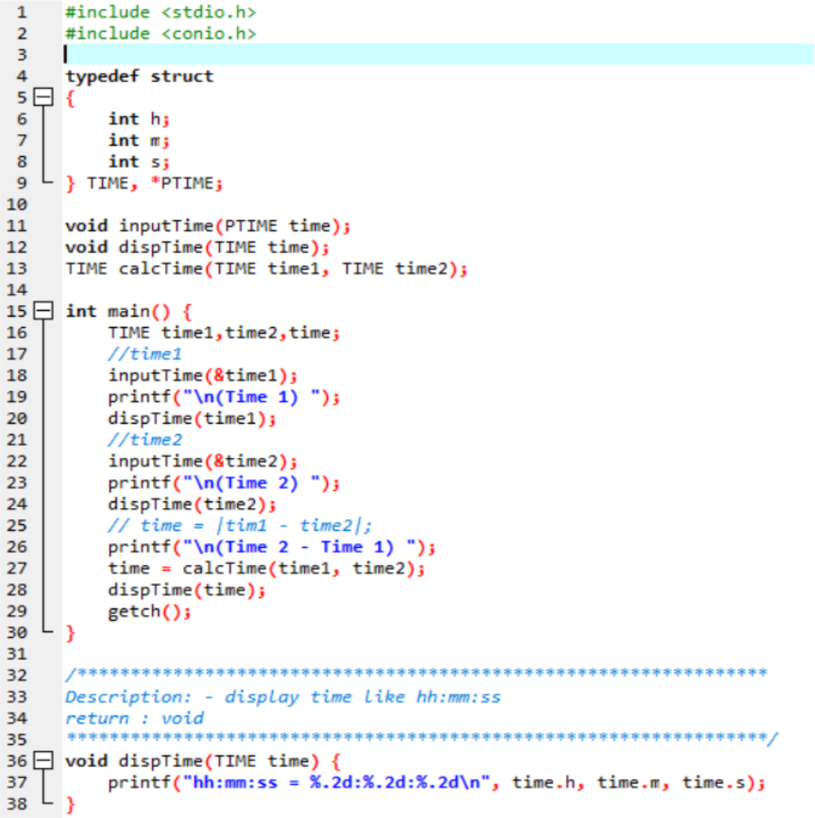
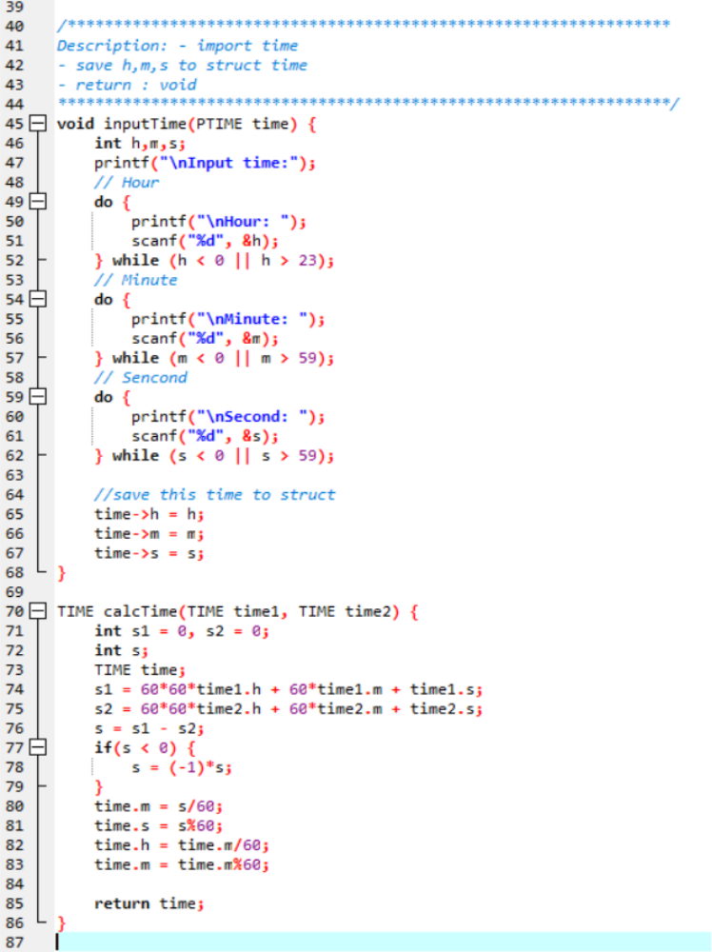

Bài 2:
Quản lý sinh viên với thông tin của mỗi sinh viên như sau:
- Name (tên)
- Class (lớp)
- Mark (điểm)
Chương trình có thêm các chức năng sau:
– Tìm kiếm thông tin sinh viên
– Chỉnh sửa thông tin sinh viên.
Chương trình minh họa:
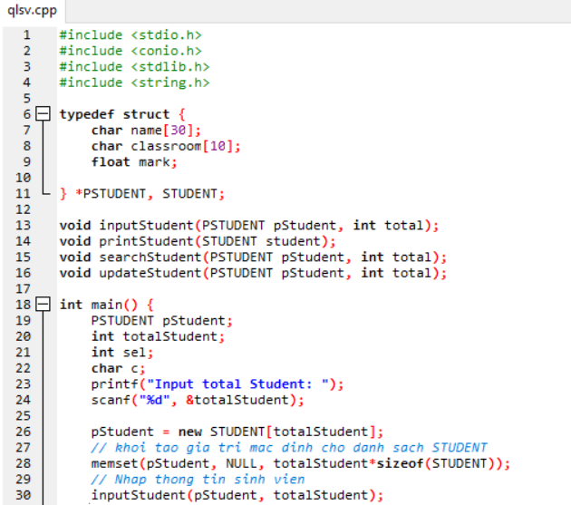
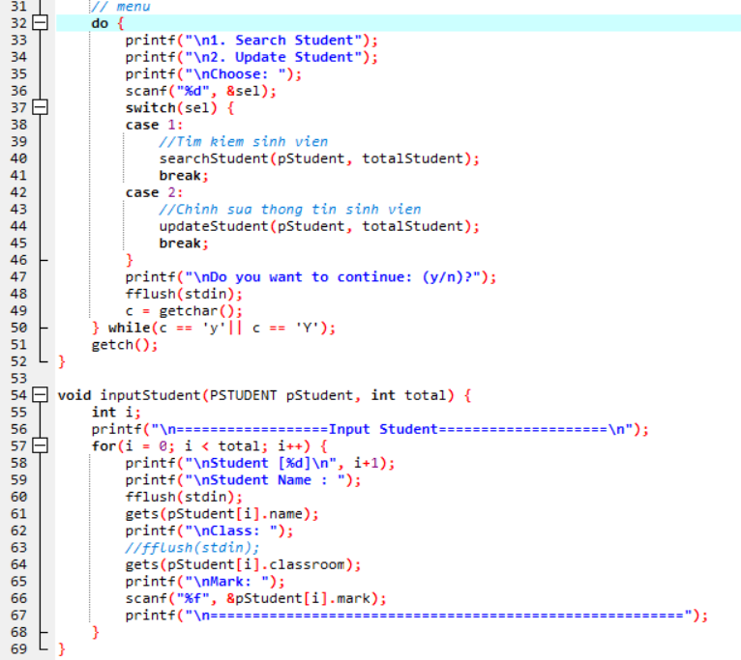
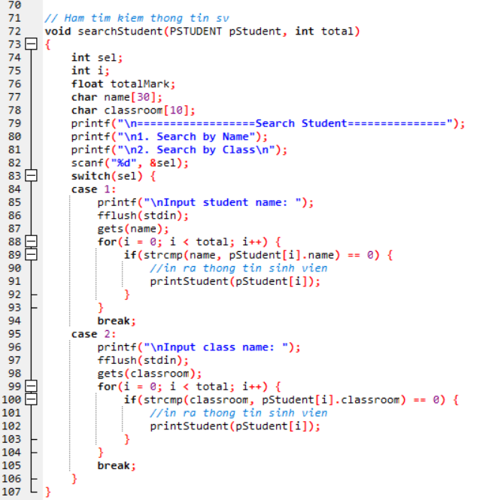
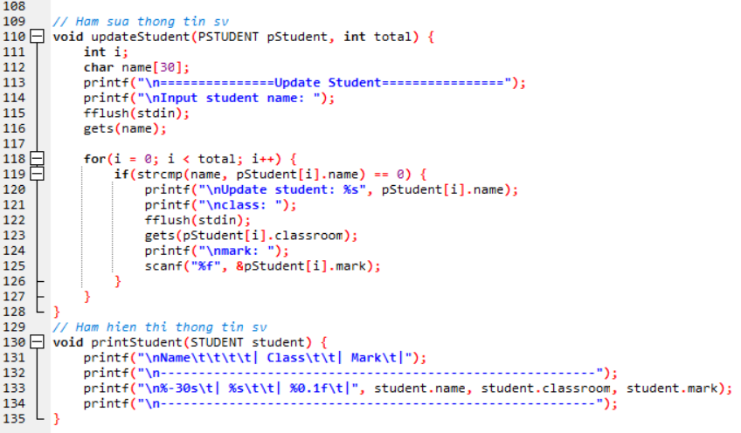

Bài tập làm thêm
- Viết chương trình thực hiện các phép toán trên phân số (Sử dụng struct để biểu diễn phân số, sử dụng chương trình con – hàm để cài đặt các phép toán).
- Tính tổng, hiệu, tích, thương 2 phân số
- Rút gọn phân số
- Quy đồng 2 phân số
- So sánh 2 phân số
- Bổ sung thêm chức năng sắp xếp sinh viên theo tên tăng dần theo bảng chữ cái.

